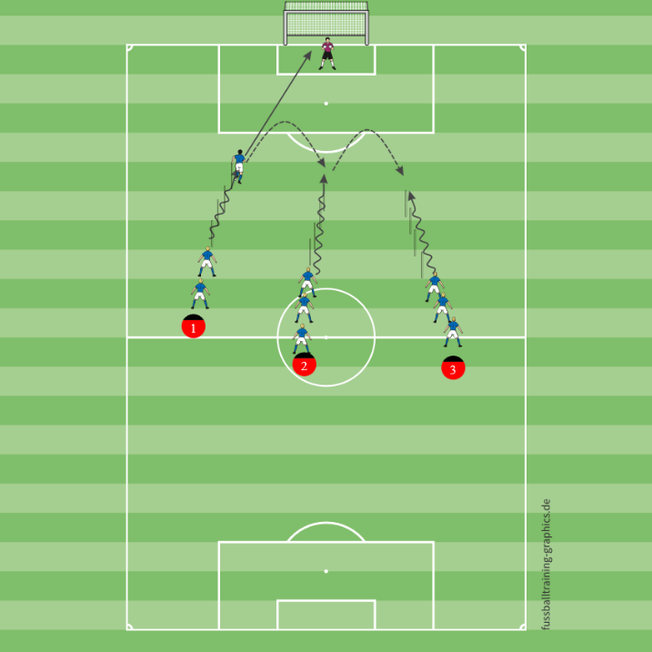
3 Angriffe mit Umschalten (Torschuss, Umschalten)
Ziel: Abschluss und direktes Umschalten Angriff-Verteidigung-Angriff üben
Material: Bälle, 12 Stangen, 1 Jugendtor, Feld ca. 20x30m
Aufbau:
- 1 Torwart im Jugendtor, mindestens 6 Feldspieler, damit es flüssig bleibt
- 3x 4 Slalomstangen in Reihen (Abstand 1m), Abstand zum Tor ca. Pos. 1 links: 15m, Pos. 2 mitte: 18m, Pos. 3 rechts: 21m
Ablauf
- 1 dribbelt durch die Stangen, dann Abschluss vom Strafraum
- 2 startet direkt nach dem Schuss von 1 mit Dribbling durch die Stangen. 1 schaltet nach seinem Schuss um und verteidigt gegen 2 bis zum Abschluss oder Abwehr.
- 3 startet direkt nach Abschluss des Angriffs von 2 mit Dribbling durch die Stangen. 1 schaltet um und wird Anspielpartner von 3. 2 schaltet um und verteidigt gegen 3 und 1.
- Nach Abschluss oder Abwehr nächste Dreierkohorte beginnend mit 1.

Coaching-Punkte:
- Nach Aktion nicht abschalten, sondern direkt umschalten
- Spieler 1 bei Angriff von Spieler 3 freien Raum suchen
- Spieler 2 bei Angriff von Spieler 3 in Unterzahl Hauptpriorität Schussweg schließen, Nebenpriorität Passweg schließen

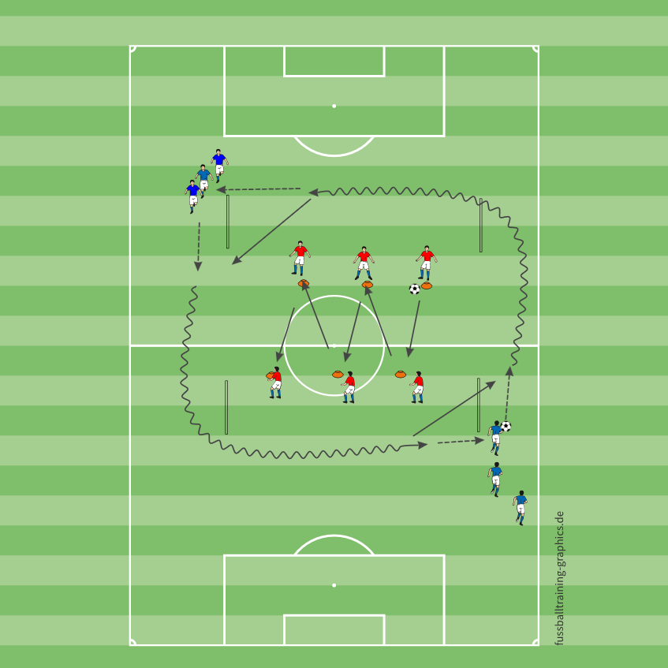
Pass vs. Dribbling (Technik, Passen, Schnellkraft)
Ziel: Direktpässe und Dribbling unter Zeitdruck im Wettbewerb
Material: Bälle, 4 Stangen, 6 Flachmarker, Feld ca. 15x15m
Aufbau:
- Idealerweise 6 vs. 6 Spieler, geht aber auch mit weniger
- Stangen als Quadrat 15mx15m aufbauen, Hütchen versetzt, Abstand ca. 10m
Ablauf
- Blaue Spieler dribbeln um das Stangen-Quadrat, kurz vor der zweiten Stange Laufpass auf den nächsten Spieler.
- Rote Spieler passen inzwischen im Zickzack und zählen die Pässe mit.
- Stop, wenn alle blauen Spieler einmal um das Feld am Ausgangspunkt zurück sind. Wie viele Pässe hat rot gespielt?
- Danach Wechsel Team blau und rot.
Coaching-Punkte:
- Beim Dribbling Ball kurz führen, Tempo anfeuern, Ballmitnahme in die richtige Richtung
- Beim Passen auf präzise und straffe Pässe achten
Varianten:
- Dribbling mit schwachem Fuss, Richtungswechsel
- Pässe mit schwachem Fuss oder nur Direktpässe

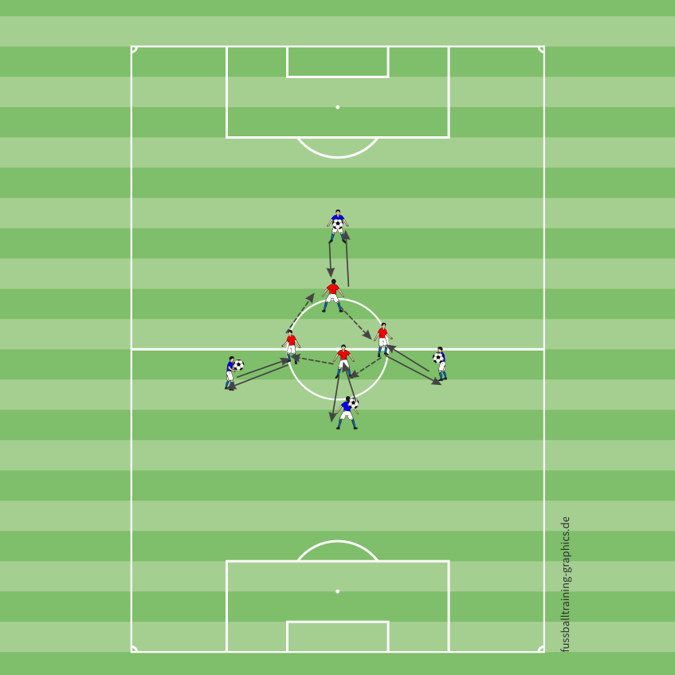
Ballannahme-Kreis (Technik, Passen)
Ziel: Annahme aus der Luft und direktes Rückspiel beherrschen, Kommunikation zwischen Spielern fördern
Material: Bälle, 4-6 Flachmarker, Feld ca. 10x10m
Aufbau:
- Feld als Viereck oder Sechseck mit Flachmarkern markieren.
- Hälfte der Spieler im Feld, andere Hälfte an den Außenlinien
Ablauf
- Rote Spieler bewegen sich frei im Feld, fordern Bälle von blau per Kommando ein
- Blaue Spieler werfen Ball hoch zu, rote Spieler nehmen mit Brust, Kopf, Fuß an und spielen zurück
- Rote Spieler bewegen sich zu einem anderen Spieler
- Nach einer Weile wechseln Team blau und rot
Coaching-Punkte:
- Saubere Ballannahme beachten
- Immer wieder neuen Mitspieler suchen
- Timing von Kommando, Bewegung und Zuwurf korrigieren
Varianten:
- Regelgerechter Einwurf statt Zuwurf von außen
- Rückpass mit Kopf oder Fuß direkt volley zurück.
- Störspieler einbauen (eventuell Trainer)

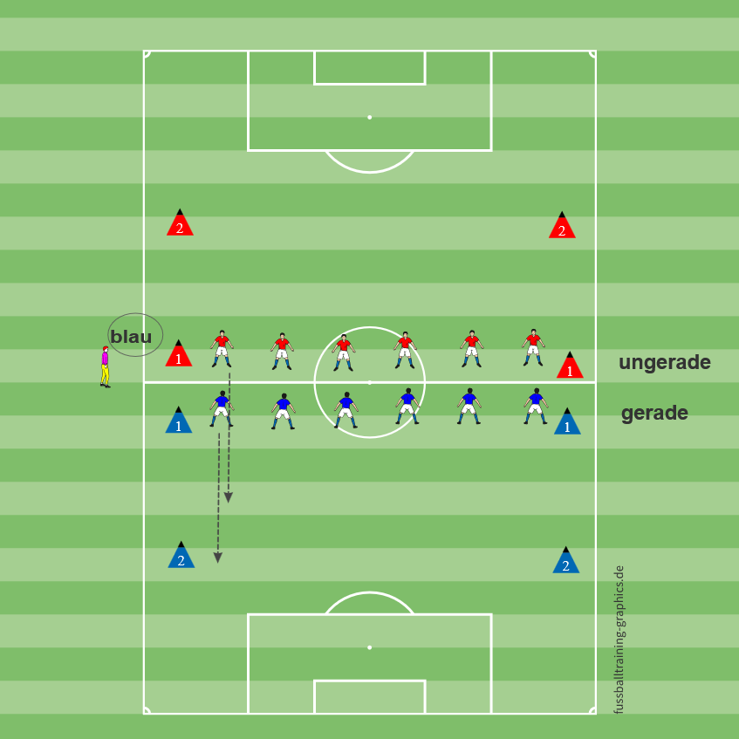
Kopfsache-Verfolgung (Kondition, Schnellkraft)
Ziel: Aufmerksamkeit und Schnelligkeit im Wettbewerb schulen
Material: 8 Stangen oder Hütchen, Feld ca. 30mx20m
Aufbau:
- Jeweils Startlinie (1) und Ziellinie (2) für Team rot und blau markieren (ca. 15m Abstand), Abstand in der Mitte ca. 3m
- Spieler stehen sich als Pärchen gegenüber und warten auf Ansage vom Trainer
Ablauf
- Trainer ruft Kommando, z.B. „Blau“. Darauf sprintet Team Blau zur Ziellinie, Team Rot versucht zu fangen.
- Nach Durchlauf sofort wieder auf Startposition
Coaching-Punkte:
- Sehr intensiv, auf Pausen achten
- Spieler gleicher Geschwindigkeit als Pärchen einteilen
Varianten:
- Kommandos variieren, z.B. „Blau“ heißt, dass Rot flieht und Blau fängt
- Zahlen statt Farben verwenden, Team gerade und ungerade. Kombination mit Rechenaufgaben
- Start im Sitzen oder Liegen
- Mit Ball am Fuß

